団委員長 各位
2021年12月 日
(一社)ガールスカウト愛知県連盟
連 盟 長 森 幸子

野外活動についてのアンケート(個人用)

コロナ禍の中、例年と活動形態が大きく変わっている現在、団の皆様の現状を調査しご意見を伺いたいと考えました。
少女たちの野外活動を充実するために、アンケートを通して団における野外活動の現状を知り、講習会・研修会の活動内容をより良くし、スカウトの指導にあたっている成人会員の方が団の活動で活かせるようにしたいと考えます。お忙しいところ恐縮ですが、指導者お一人ごとに回答をお願いいたします。
12月31日(金)までに必ずご回答をお願いいたします。

パソコンやスマートフォンからアンケートにお答えください。

締切日 12月31日（金）

下記QRコード、またはURLを読み取っていただきますと、
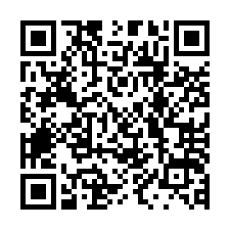
グーグルフォームが開けます。そちらからご回答ください。

Googleフォーム野外活動アンケート(個人用）URL

https://docs.google.com/forms/d/e/1FAIpQLScQ1S1fewMijLoE49N8SVhubGjsdDyHFtlb9X_CePYfMXCzWQ/viewform?usp=pp_url

アンケートの効果を上げるため、出来るだけ多くの成人会員に回答していただくようにお願いいたします。
パソコンやスマートフォンからの回答ができない方には団内で助け合って回答を
お願いいたします。
紙面での回答をご希望の方は必要枚数コピーの上、12月31日(金)必着で事務局まで郵送してください。

